070023

L’autre jour je m’y promène
(chanson de cortège)
Tr : J.M Rousteau (la Ruelle)
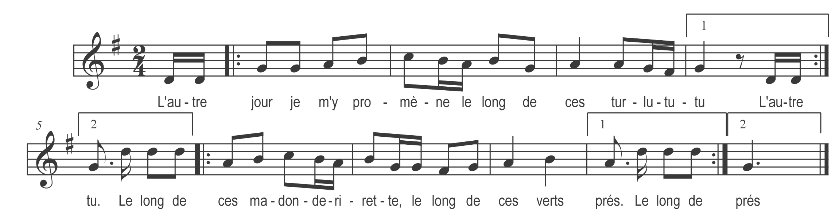

L’autre jour je m’y promène )
Le long de ces … turlututu ) bis
Le long de ces … madonderirette )
Le long de ces verts prés ) bis

En chemin j’ai fait renscontre )
D’ine june… turlututu ) bis
D’ine june … madonderirette )
D’ine june… beauté ) bis

Je me suis rappeurché d’elle )
Peur pouvoir la … turlututu ) bis
Peur pouvoir la … madonderirette )
Peur pouvoir la …biser ) bis

La belle était bé junette )
Et se mit à … turlututu ) bis
Et se mit à … madonderirette )
Et se mit à … pleurer ) bis

Moi qui suis garçon honnête )
Je me suis é… turlututu ) bis
Je me suis é… madonderirette )
Je me suis é…loigné ) bis

Ne pleurez point la belle )
Je sé votr’ bien … turtlututu ) bis
Je sé votr’ bien …madonderirette )
Je sé votr’ bien - … aimé ) bis

Retirez-vous dit la belle )
Vous n’êt’s point mon… turlututu ) bis
Vous n’êt’s point mon… madonderirette)
Vous n’êt’s point mon… berger ) bis

L’at in’ fliut’ dans sa pochette )
C’est peur y fair’ … turlututu ) bis
C’est peur y fair’ … madonderirette )
C’est peur y fair’ … danser ) bis

Dansez dansez junes bergères )
Quand vous êt’s à … turlututu ) bis
Quand vous êt’s à … madonderirette )
Quand vous êt’s à … marier ) bis

